
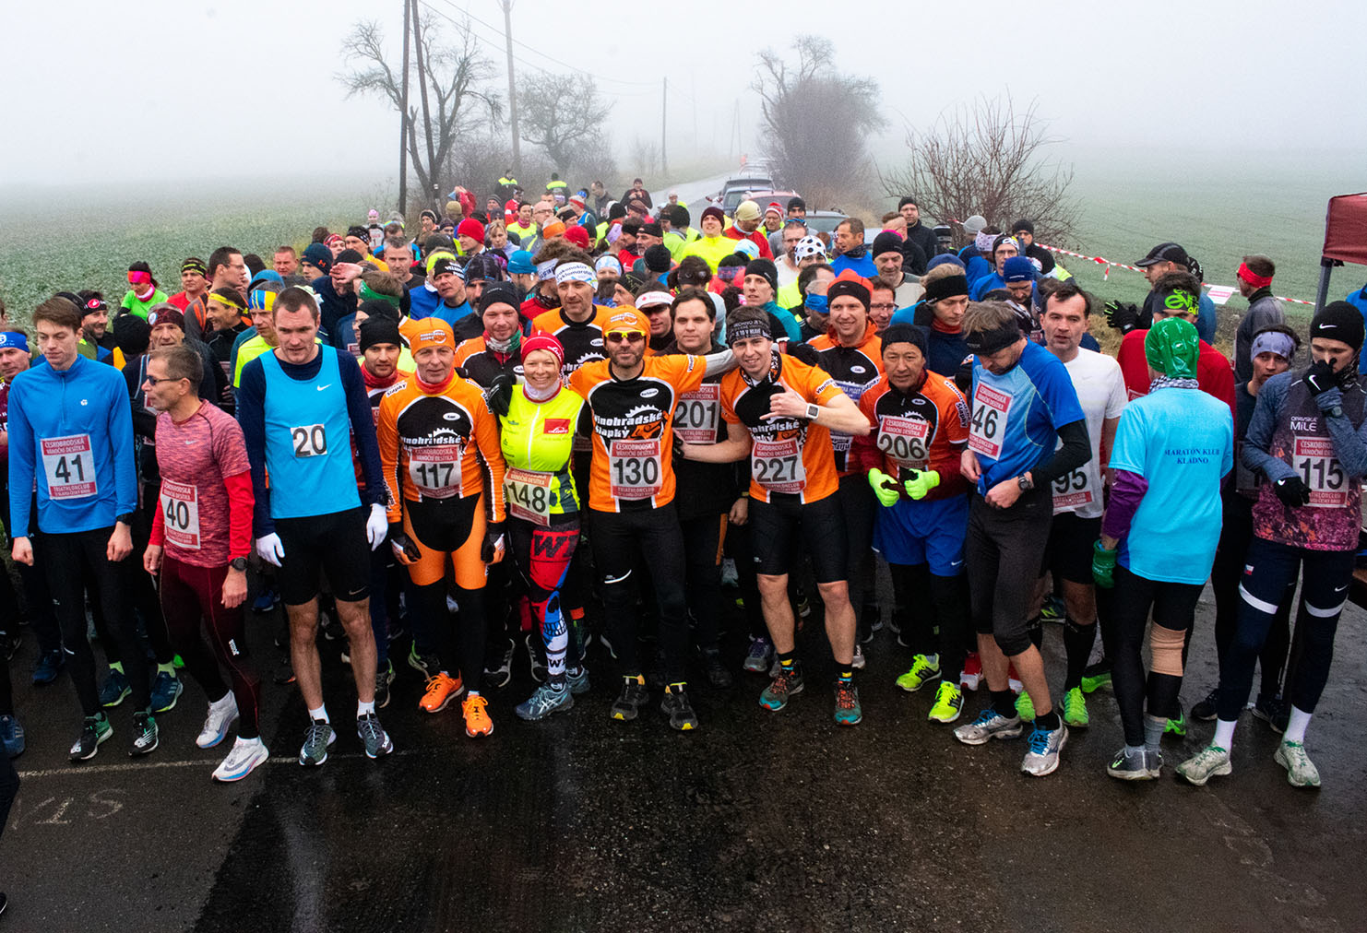
Oddíl triatlonu TJ Slavoj Český Brod
pořádá v neděli dne 18. prosince 2022
28. ročník silničního běhu na 10 km
ČESKOBRODSKÁ VÁNOČNÍ DESÍTKA
Prezentace a vyzvednutí startovních čísel
Český Brod, atletický stadion „Kutilka“ (https://mapy.cz/s/mopujufeza) od 8:30 do 10:15 hod.
Změna oproti předchozím ročníkům – z organizačních důvodů jsme přesunuli prezentaci z blízký atletický stadion. Výhodou je lepší parkování, zázemí a možnost rozběhání a atletické dráze.
Parkování je možné na parkovišti před vstupem do areálu „Kutilka“.
Přihlášení předem
Budeme rádi, pokud se přihlásíte předem na triathloncb.ic.cz. Registrace bude otevřena od 6. listopadu. Online přihlášení je možné do pátku 16. prosince, 23:59 hodin. Odměnou vám bude startovní číslo se svým jménem a nižší startovné. V místě prezentace si vyzvednete startovní číslo a zaplatíte startovné.
Stále zůstává možnost přihlásit se až na místě.
Start
V 10:30 na silnici v blízkosti autokempu u Podviničního rybníka (https://mapy.cz/s/motodegego).
Cesta od prezentace na start (necelý 1 km) bude vyznačena fáborky. Společný odchod na start proběhne v 10:20 (můžete i samostatně).
Startovné: 100,- Kč (online registrace), 120,- Kč (přihlášení na místě v den závodu).
Trať: 10 km dlouhá, rovinatá, je vedena po silnici 3. třídy s minimálním provozem na obrátku v Dolánkách a zpět.
Kategorie
Muži do 39 let (1983 a mladší), Muži 40-49 let (1973 - 1982), Muži 50-59 let (1963 - 1972),
Muži 60-69 let (1953 - 1962), Muži nad 70 let (1952 a starší)
Ženy do 34 let (1988 a mladší), Ženy 35-44 let (1978 - 1987), Ženy 45-54 let (1968 - 1977)
Ženy nad 55 let (1967 a starší)
Ceny: Finanční ceny pro prvních pět mužů v absolutním pořadí: 1000 - 800 - 600 - 500 - 400 Kč.
Finanční ceny pro první tři ženy v absolutním pořadí: 700 - 500 - 400 Kč.
Závodníci na prvních pěti místech v kategorii Muži do 39 let a závodníci na prvních třech místech v ostatních kategoriích obdrží věcné ceny.
Každý účastník dostane pamětní diplom a sladké občerstvení.
Předpis: Všichni závodníci startují na vlastní nebezpečí a musí dodržovat pravidla silničního provozu a pokyny pořadatelů. Závodníkům doporučujeme absolvování lékařské prohlídky.
Výsledky budou zveřejněny na www.triathloncb.ic.cz a www.behej.com
Akci finančně podpořilo město Český Brod Více informací na www.triathloncb.ic.cz

Kontakty
Ing. Václav Čokrt (ředitel závodu)
Na Křemínku 1244, 282 01 Český Brod
cokrt@seznam.cz
321 620 672 (TB, po 18:00 hod.)
221 982 217 (TZ)
Web: www.triathloncb.ic.cz

Jana Machorková (organizátor)
janacokrtova@seznam.cz, 733 620 749
Václav Čokrt ml. (web, registrace, výsledky)
beziks@gmail.com, 731 249 679

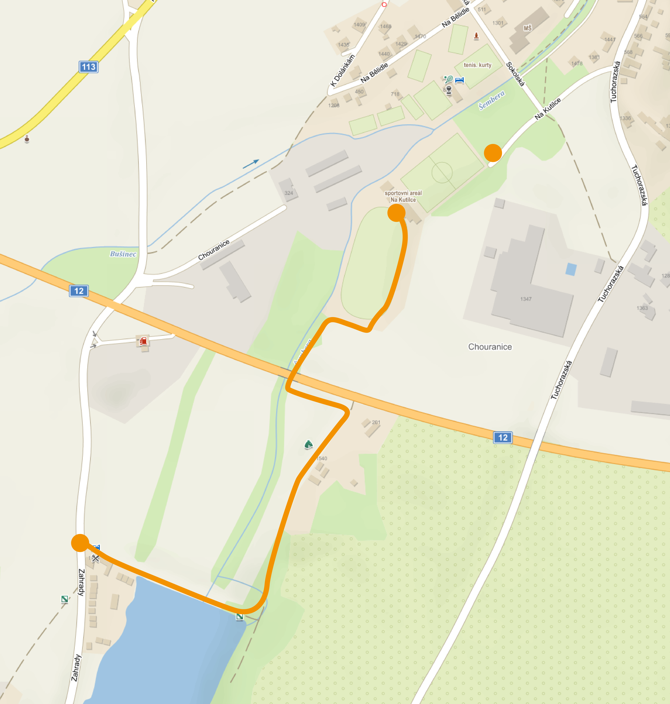
Parkoviště, vstup do areálu
https://mapy.cz/s/gorohotujo

Prezentace, vyhlášení výsledků
https://mapy.cz/s/mopujufeza

Start, cíl
https://mapy.cz/s/motodegego

Cesta na start
https://mapy.cz/s/gofosogaca


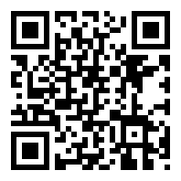
Parkoviště u prezentace na mapách Google: https://goo.gl/maps/mZqMr9F1rgkbZrFA9

Všechny důležité body na mapy.cz https://mapy.cz/s/kezosareta

Online přihlášení
https://forms.gle/TKVkuPCDCSwJWArB7

